附件1：
核酸亭包装相关要求

将沙坪坝区19个核酸亭包装为体彩健康驿站，不改变核酸亭现有结构，具体地址待中标后提供。其中永辉超市门口核酸亭较大；玖嘉怡广场核酸亭较小，其余17个核酸亭外形尺寸一样。改造后图片如下（供应商可自行进行踏勘）：
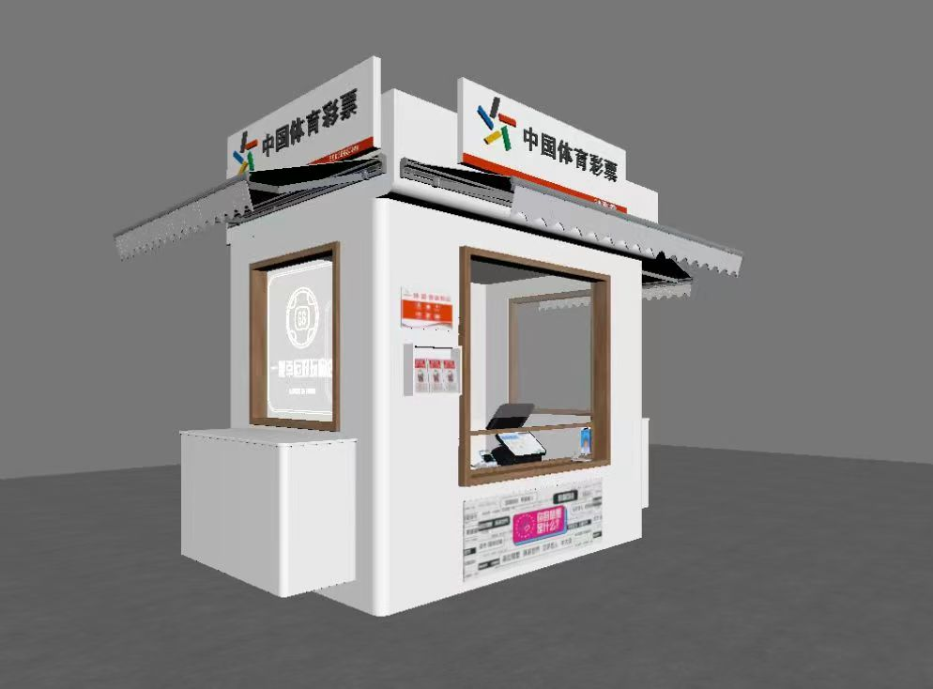
(图中遮阳棚大多数核酸亭都有，如果有部分没有的，由中标人补齐，故未体现在报价清单中）。
本次以总价中标，每个核酸亭的清单报价作为最终结算的依据。如果因不可预见的情况，多做或少做，按照清单报价的单个亭子改造费用据实结算。

